IMI PNEUMATEX Druckausdehnungsgefäß Statico SG3000.10, mit fester Gasfüllung
IMI Hydronic Engineering Deutschland

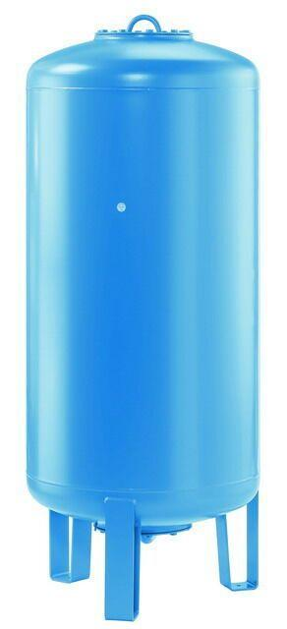Eigenschaften
GTIN:
7640148630443
HAN:
7103016
Farbton
blau
Platzierung
vertikal
Inhalt (l)
3.000,00
Vordruck (bar)
4,00

